DUTO-beheerproces migreren

# Definitie (wat)

Het DUTO-proces migreren gaat over de activiteiten die nodig zijn om informatieobjecten, zoals (combinaties van) bestanden, gegevens, datasets, links en verwijzingen te verplaatsen naar b.v. een andere applicatie en/of informatiedragers.

Er kan onderscheid gemaakt worden tussen twee vormen van migratie:

* Technische migratie, bijvoorbeeld tussen servers of hostingpartijen, waarbij de front-end en het datamodel in tact blijven;
* Functionele migratie, bijvoorbeeld als een applicatie wordt vervangen, waarbij een ‘mapping’ wordt gemaakt op een ander datamodel.

Het DUTO-beheerproces migreren richt zich enkel op functionele migratie.

## Functionele processtappen

Het beheerproces “migreren” bestaat uit een aantal (niet volgordelijke) processtappen:

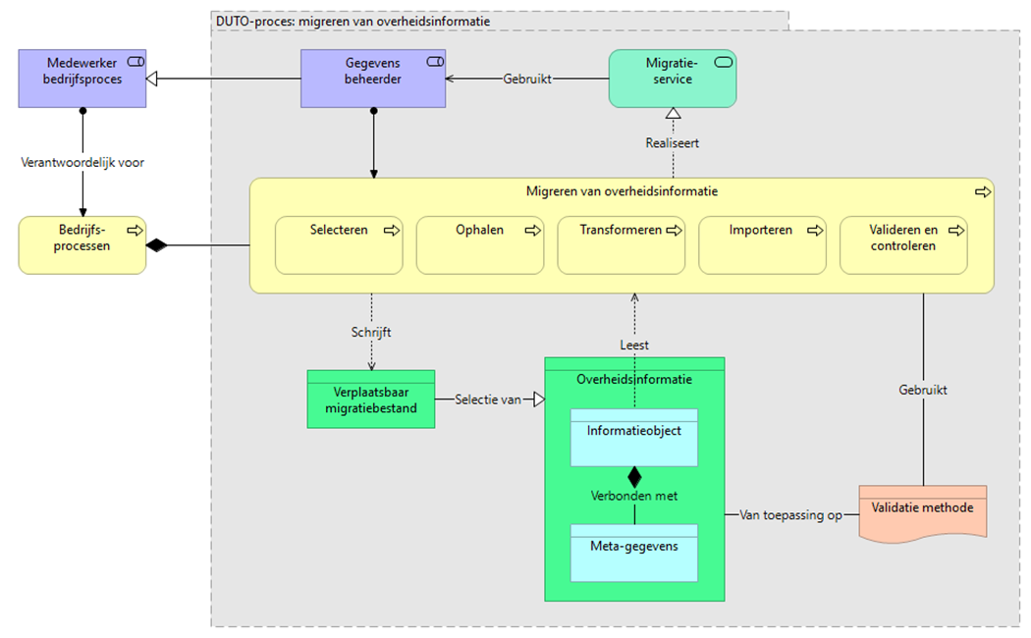

Per processtap is een aantal mogelijke activiteiten beschreven.

1. Selecteren
   * Bepalen welke informatieobjecten wel en welke niet gemigreerd zullen worden
2. Ophalen
   * Export/datadump maken
3. Transformeren
   * Omzetten van informatieobjecten naar de logica van het doelsysteem
4. Importeren
   * Informatieobjecten in nieuwe omgeving plaatsen
5. Valideren en controleren
   * Checken of in- en output met elkaar overeen komt
   * Hashing
   * Steekproeven
   * Controleren correcte uitvoering activiteiten rondom uitfasering van een bronsysteem

# Rationale (waarom)



# Migreren draagt bij aan de hoofddoelen *Organisatie*, *Publieke waarde* en *Legitimiteit*. Door informatieobjecten te migreren, blijven ze beschikbaar voor medewerkers die daarmee *taken efficiënt en effectief uitvoeren.* Informatieobjecten migreren zodat ze beschikbaar blijven is in het belang van derden die op basis van die informatie *onderzoek kunnen uitvoeren. Het behouden van erfgoed* is eveneens gebaat bij het beheerproces migreren. Wanneer informatieobjecten worden gemigreerd en daardoor beschikbaar blijven, blijft *verantwoording kunnen afleggen* mogelijk en het *kunnen reconstrueren van besluiten* mogelijk.

# Relatie DUTO-kenmerken

Koppelt aan DUTO-kenmerk:

* Beschikbaar
* Betrouwbaar
* Toekomstbestendig

# Randvoorwaarden (waarmee)

De aanvullende of specifieke voorwaarde die van toepassing zijn voor het beheerproces migreren zijn:

* De kwaliteit van de informatieobjecten in het informatiesysteem is vastgesteld.
* Beredeneer de keuzes voor de migratie door bijvoorbeeld het opstellen van een migratieplan, zie hiervoor ook NEN-ISO 13008.
* Zorg daarnaast voor een testplan ten behoeve van de migratie, zie hiervoor ook NEN-ISO 13008.
* Zorg dat er afspraken zijn gemaakt (met de leverancier) over het migreren van de informatie in het kader van een exit-strategie

# Toepassing (Wanneer)

Wanneer het beheerproces migreren wordt ingezet wordt bepaald door:

* Wanneer een platform vervangen wordt door een ander platform.
* Wanneer verplaatsing van informatieobjecten plaats vindt bij overbrenging naar een archiefbewaarplaats.

# Toepassing (waar)

De locatie waar informatieobjecten naartoe worden verplaatst, is afhankelijk van het proces/de processen waarvoor deze informatieobjecten van belang zijn.

Bijvoorbeeld:

* Een opvolgende doelapplicatie;
* Een e-depot;
* Een legacy beheersysteem.

# Niveau van maatregelen

In deze opzet zijn twee niveaus van maatregelen beschreven: een maximumvariant (zwaar) en een minimumvariant (licht). In de praktijk zijn tussenvarianten mogelijk. Organisaties kunnen dergelijke tussenvarianten vormgeven door het voorgestelde gewicht van de modeleisen aan te passen.

## Niveau zwaar

In het niveau zwaar worden alle functionele processtappen binnen het beheerproces migreren applicatief ondersteund.

Voorbeelden waarbij sprake is van het niveau zwaar:

* Informatiebronnen die gebruik maken van applicatiegebonden datamodellen;
* Informatiebronnen met groot volume aan informatieobjecten;
* Informatiebronnen met hoge informatiewaarde waar het risico op informatieverlies schadelijke effecten kan hebben.

## Niveau licht

In het niveau licht worden niet alle functionele processtappen binnen het beheerproces migreren applicatief ondersteund. Specifiek gaat het dan over de processtappen transformeren en controleren/valideren. Transformeren is niet nodig als in het doelplatform hetzelfde (meta)datamodel wordt gehanteerd als in de bron. Controleren/valideren kan in sommige gevallen handmatig (bijv. door steekproeven) worden uitgevoerd.

Voorbeelden waarbij sprake is van het niveau licht:

* Gegevensbronnen die zijn ingericht op basis van gestandaardiseerde datamodellen en daardoor niet getransformeerd hoeven te worden naar applicatiegebonden logica
* Gegevens met een lage informatiewaarde waarvoor op basis van risicoanalyse besloten kan worden om te volstaan met visuele controles.
* Informatiebronnen met laag volume, waardoor handmatig overzetten effectiever is dan applicatief ondersteunde migratie.

# Modeleisen



Onderstaand schema biedt een overzicht van de modeleisen, waarbij in de kolom “Patroon” is aangegeven op welk patroon of welke patronen ze van toepassing zijn.

Voor patronen 2 en 3 is de aanname dat wordt aangesloten op reeds bestaande en ingerichte voorzieningen. Wanneer deze voorzieningen er niet zijn, dan kunnen de eisen voor patroon 1 worden gebruikt voor het aanschaffen en/of ontwikkelen van dergelijke voorzieningen.

In de kolom “MoSCoW” is een weging op basis van de MoSCoW-methodiek (Must have, Should have, Could have, Won’t have) toegekend. Deze weging is bedoeld ter referentie.

Daar waar de eisen gebaseerd zijn op eisen uit andere normen, is dat vermeld in de laatste kolom.

|  |  |  |  |  |  |  |  |
| --- | --- | --- | --- | --- | --- | --- | --- |
| # | Eis | Type | DUTO-functie | MoSCoW | Patroon | Niveau | Bron(nen) |
|  | De doeloplossing kan informatieobjecten en bijbehorende metagegevens opnemen. | Functioneel | Opname | M | 1 | Alle | NEN-ISO 16175-1:2020 R1.1.1 |
|  | De oplossing kan informatieobjecten en bijbehorende metagegevens in grote hoeveelheden tegelijk of individueel opnemen. De integriteit van de inhoud en de structuur van de informatieobjecten kan daarbij worden gegarandeerd. | Functioneel | Uitwisseling | M | 1 | Alle | NEN-ISO 16175-1:2020 R1.1.4 |
|  | De oplossing kan informatieobjecten vastleggen in gangbare bestandsformaten en/of in hun oorspronkelijke formats. | Functioneel | Opname | M | 1 | Alle | NEN-ISO 16175-1:2020 R1.1.5 |
|  | De oplossing kan informatieobjecten en bijbehorende metagegevens, en indien van toepassing aggregaties van informatieobjecten, converteren naar een geschikter of actueler bestandsformaat (zoals XML, JSON of CSV) om de bruikbaarheid te kunnen garanderen. | Functioneel | Conversie | S | 1,2,3 | Zwaar | NEN-ISO 16175-1:2020  R2.2.1 |
|  | De oplossing kan metagegevens exporteren in gangbare bestandsformaten (zoals XML, JSON of CSV). | Functioneel | Uitwisseling | M | 1 | Alle | NEN-ISO 16175-1:2020  R2.2.1 |
|  | De oplossing kan informatieobjecten en/of aggregaties exporteren, zonder dat de inhoud en structuur wordt aangetast. | Functioneel | Uitwisseling | M | 1 | Alle | NEN-ISO 16175-1:2020  R2.2.3 |
|  | Het is mogelijk om te toetsen dat de informatieobjecten in een exportbestand integer zijn (technisch integer en volledig). | Functioneel | Validatie | M | 2,3 | Zwaar | NEN-ISO 16175-1:2020  R2.2.4 |
|  | Het is mogelijk om te toetsen dat de informatieobjecten na importeren integer zijn (technisch integer en volledig). | Functioneel | Validatie | M | 1,2 | Zwaar | NEN-ISO 16175-1:2020 |
|  | Het is mogelijk dat informatieobjecten meer dan eens worden  gemigreerd/geëxporteerd. | Functioneel | Uitwisseling | M | 1 | Alle | NEN-ISO 16175-1:2020  R2.2.5 |
|  | Het is mogelijk om na een succesvol migratietraject naar een volgende oplossing, de achtergebleven informatieobjecten te vernietigen. | Functioneel | Verwijdering | M | 1 | Alle | NEN-ISO 16175-1:2020  R2.2.6 |
|  | Het is mogelijk dat bevoegde medewerkers van de opdrachtgever na het sluiten van de oplossing voor productie, gedurende [*door de organisatie en opdrachtnemer af te spreken periode*] toegang hebben tot de informatieobjecten. | Functioneel | Toegangsbeheer | S | 1 | alle | NEN-ISO 16175-1:2020  R2.2.7 |
|  | Documenteer hoe de migratie is uitgevoerd, zoals: welke afwijkingen hebben plaatsgevonden op het migratieplan, het resultaat van de genomen besluiten, hoe de migratie is getest en het resultaat, en (indien van toepassing) het verlies van informatie. | Organisatorisch | Verantwoording | M | 1 | Alle | NEN-ISO 13008:2020  5.2 |
|  | Er wordt een verklaring van de migratie opgesteld conform de Archiefregeling art. 25 lid 2. | Organisatorisch | Verantwoording | M | 1 | Alle | Archiefregeling  Art. 25.2 |
|  | Draag zorg voor het in stand houden van de bronapplicatie voor zo lang als noodzakelijk is ten behoeve van een rollback-plan. | Organisatorisch | Validatie | M | 1, 2 | Alle | NEN-ISO 13008:2020  6.2 |
|  | Voor zover de oplossing gebruik maakt van encryptietechniek, worden alle data voor het migreren van een informatieobject gedecrypt of de sleutel wordt meegeleverd. | Organisatorisch | Metagegevensbeheer | M | 1 | Zwaar |  |
|  |  |  |  |  |  |  |  |